**2021-2022八年级上期末实验复习专题**



1．物理实验课上，某实验小组利用带有刻度尺的斜面、小车、数字钟（显示时间的格式是“时：分：秒”）测量小车的平均速度。如图1所示，图中显示的是测量过程中小车在*A、B、C*三个位置的情形及其对应的时刻。

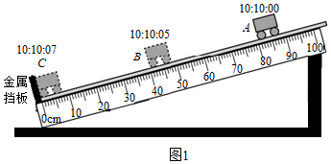

（1）该实验的测量原理是 _______；

（2）实验中，应该使斜面的坡度适当 _______（填“大一些”或“小些”），目的是 _______；

（3）请计算*vAC*＝_______m/s；

（4）分析可知，小车在*AC*段的平均速度为*v*AC，*AB*段的平均速度为*v*AB，*BC*段的平均速度为*v*BC，它们的大小关系为_______；

（5）实验中，若小车过了*A*位置后才开始计时，则测量出的*AB*段的平均速度会 _______（填“偏大”或“偏小”）；

（6）图2四幅图中能正确反映出该小车从斜面下滑过程中速度和时间关系的是 _______。

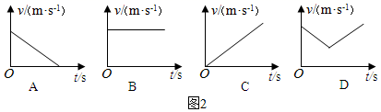

2．如图甲所示，是小明在探究“固体熔化和凝固时温度的变化规律”的实验装置。实验时先将固体物质和温度计分别放入试管内，再放入大烧杯的水中，观察了固体的熔化和凝固过程。

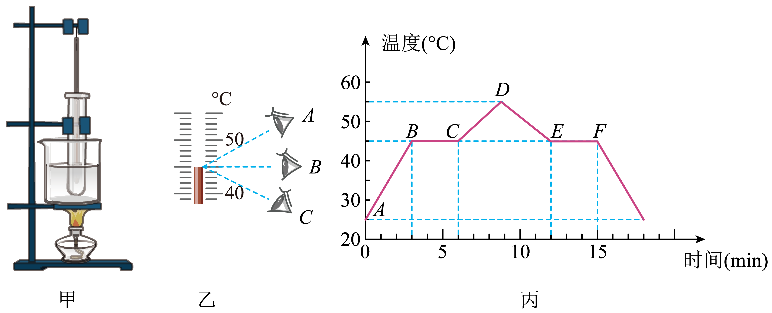

（1）试管内物质在熔化过程中，温度保持不变，此时温度如图乙所示为 ___________℃。若小华以A视线读数，则读出的数值比真实值 ___________（选填“偏小”、“不变”或“偏大”），该物质是 ___________（选填“晶体”或“非晶体”）；

（2）如图丙是根据实验数据绘制的温度随时间变化的图像。下列选项正确的是 ___________ 。（填序号）

①在*t*时=10min时，该物质处于固液共存状态

②该物质在*BC*段温度不变，所以不需要吸热

③在*t*时=5min时，该物质处于固态

④该物质在EF段需要放热

⑤该物质的凝固点是45℃

3．某物理兴趣小组利用如图甲所示的实验装置探究水沸腾时温度变化的特点；

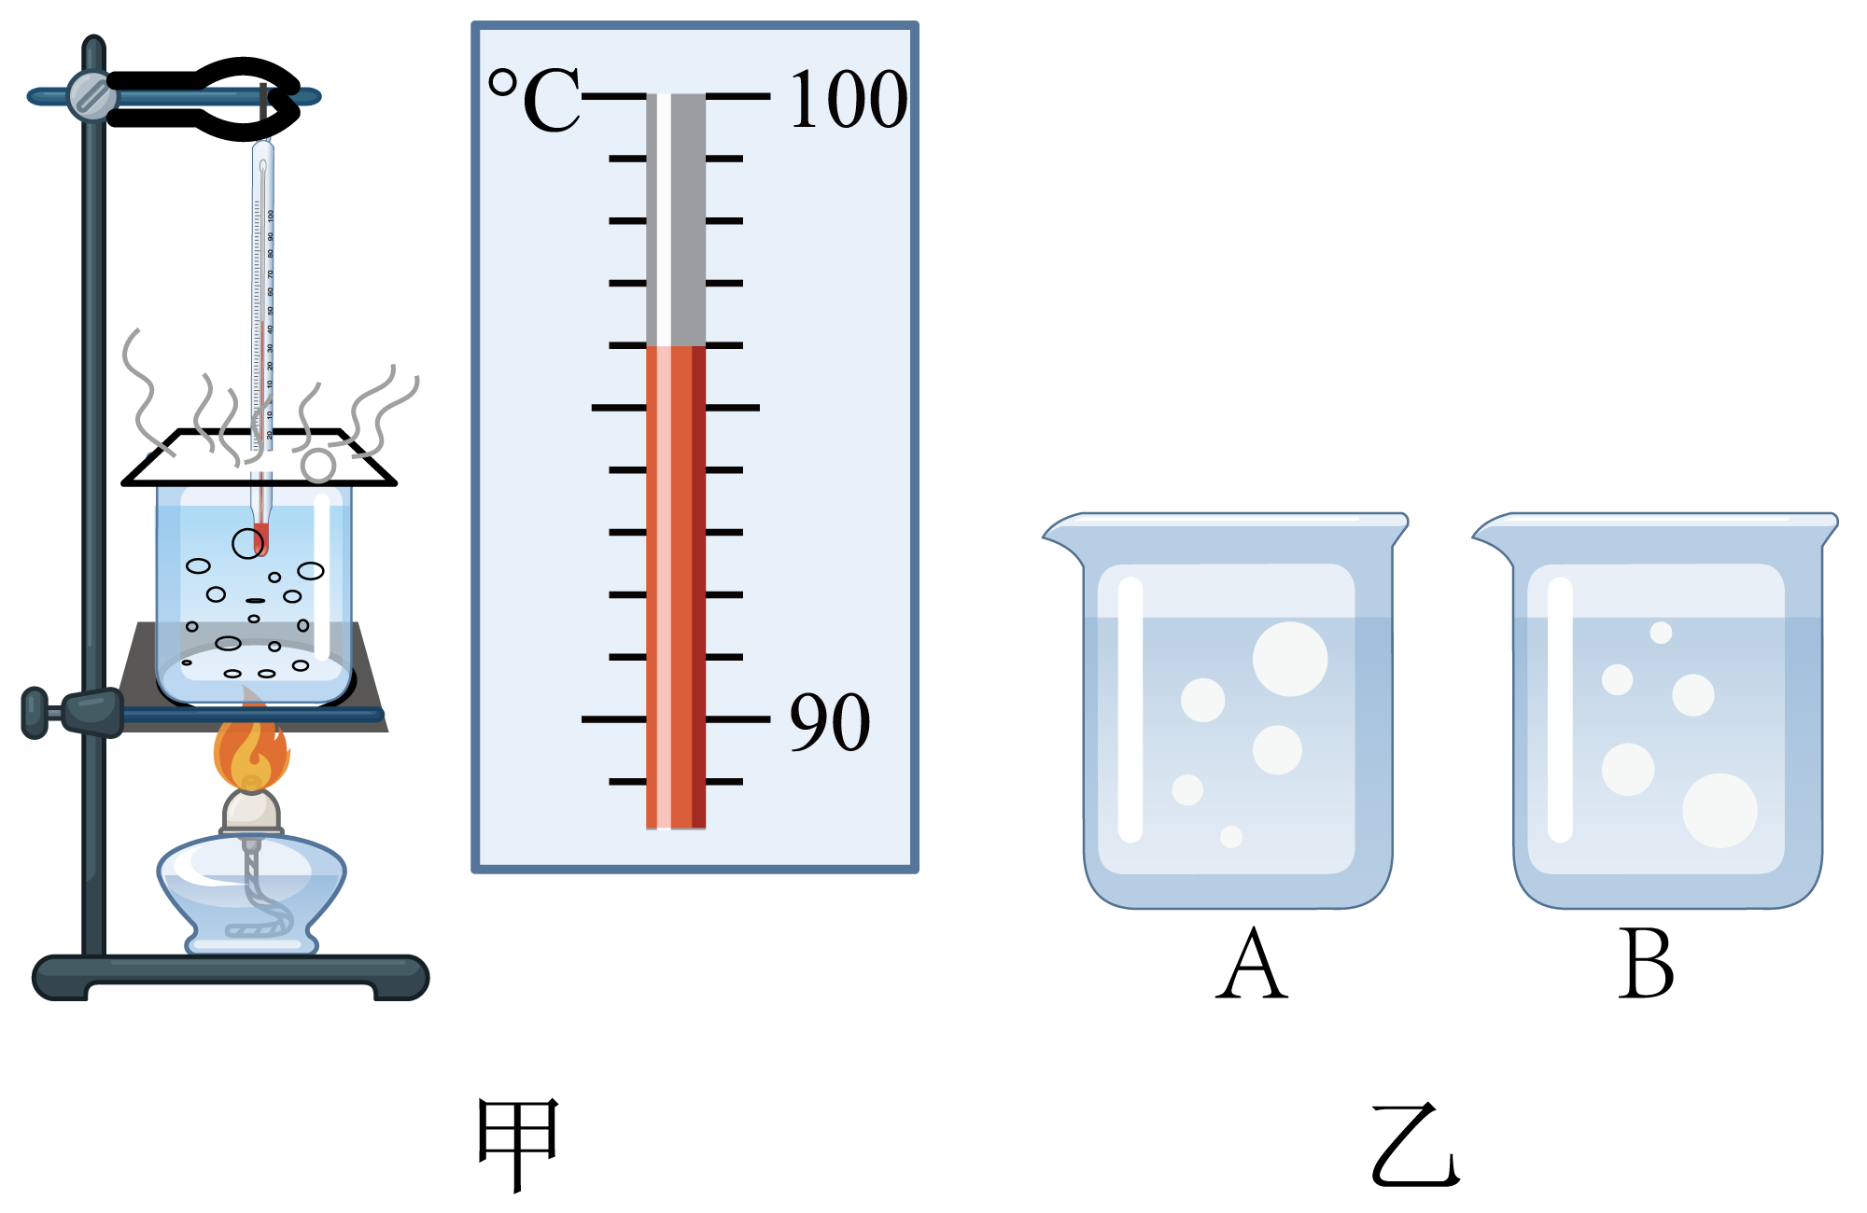

（1）实验前，向烧杯中倒入热水而不是冷水，这样做是为了______；

（2）当水温升高到90℃时，小红每1min记录一次温度在下列表格中，第3分钟时温度计的示数如图甲所示，其示数是______℃；此时水中气泡的变化情况是图乙中的______（填”A“或“B”）；

|  |  |  |  |  |  |  |  |  |
| --- | --- | --- | --- | --- | --- | --- | --- | --- |
| 时间/min | 0 | 1 | 2 | 3 | 4 | 5 | 6 | 7 |
| 温度/℃ | 90 | 92 | 94 |  | 98 | 98 | 98 | 98 |

（3）从实验中可以看到，水沸腾时，形成的大量气泡不断上升、变大，到水面破裂开来，里面的

______散发到空气中；根据实验数据可知，水在沸腾的过程中，要不断吸热，温度______；

（4）其他三位同学分别采用图丙所示的三幅实验装置进行了实验，根据各自记录的数据，分别画出水温随时间变化的图象，如图丁所示；用图①装置进行实验得到的是图象a，则用图③装置进行实验得到的是图象______（填“a”“b”“c”或“d”）。

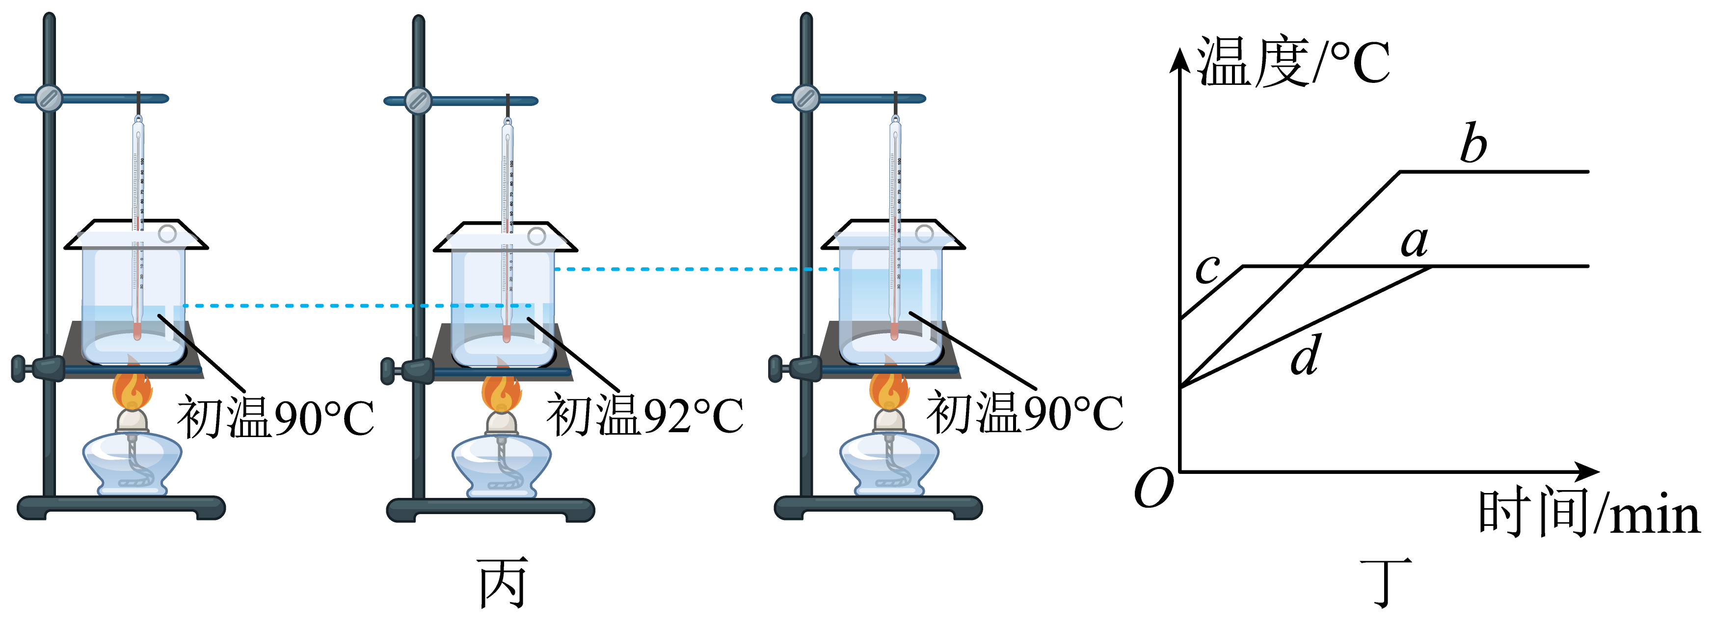

4．小刚在物理课上学习了液体蒸发快慢与三个因素有关。星期天休息的时间，他做了一次家庭实验进行进一步验证，在四块相同的玻璃板上各滴一滴质量相同的水，然后进行如图所示的实验探究：

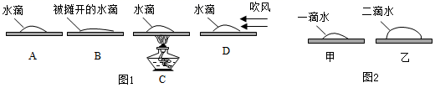

(1)通过A、B两图的对比，可以验证水蒸发的快慢与______有关；

(2)通过______两图的对比，可以验证水蒸发的快慢与水的温度有关；

(3)D图的水滴比A图的水滴更快变干，说明液体蒸发快慢还与______有关；

(4)小刚同学猜想水蒸发快慢还可能与水的质量有关，于是他在两块相同的玻璃板上分别滴上一滴和两滴水（如图2）结果发现甲图中水先蒸发完，于是得出结论：水蒸发快慢与水的质量有关，水的质量越小蒸发越快。这个结论______（选填“正确”或“不正确”），原因是：没有控制水的______相同；

(5)以上实验过程中用到的物理主要研究方法是______法；

(6)若室内温度为20℃，此时用蘸有少量酒精的棉花涂抹一下温度计的玻璃泡，随着酒精的迅速蒸发，下列各图能比较正确反映温度计示数随时间变化的是（______）

A． B．

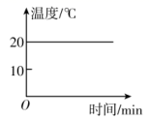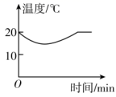

C． D．

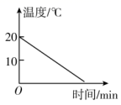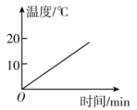

5．如图甲所示是小宇同学探究“光的反射规律”的实验装置，平面镜M平放在水平桌面上。

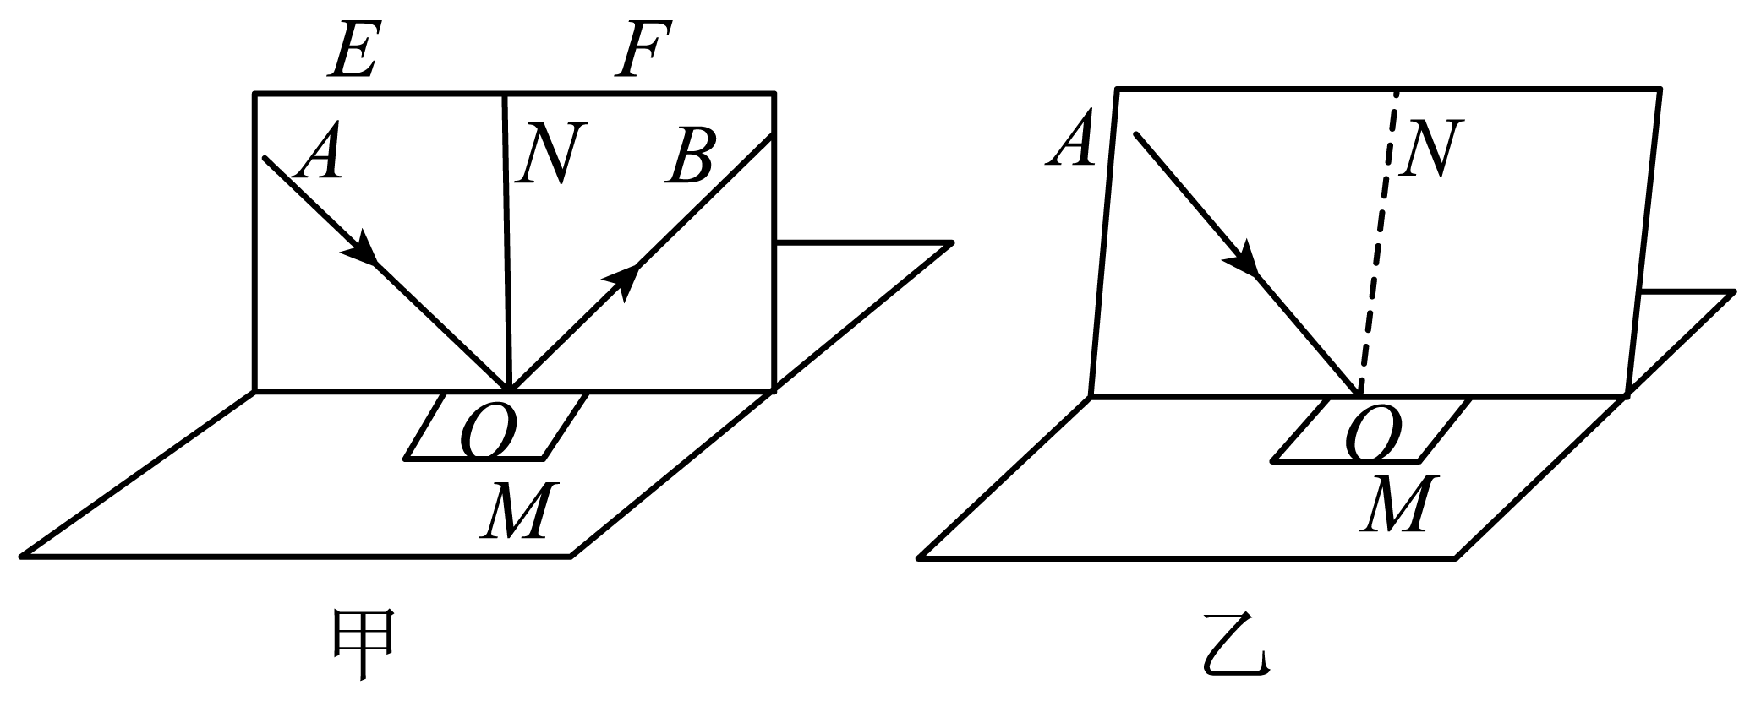

|  |  |  |
| --- | --- | --- |
| 实验次数 | 入射角 | 反射角 |
| 1 | 30° | 30° |
| 2 | 40° | 40° |
| 3 | 60° | 60° |

（1）白色硬纸板放在平面镜上，要保持与镜面______；

（2）为了能在白色硬纸板上显示光路，纸板应尽量______（选填“光滑”或“粗糙”），这主要是利用了光的______；

（3）小宇让一束光贴着纸板沿*AO*方向射向镜面，反射光沿*OB*方向射出，测出反射角和入射角大小，如图甲所示；

①上述实验探究得到的初步规律是______（选填字母）；

A．光沿直线传播 B．反射角等于入射角 C．平面镜成像的特点

②若需进一步验证该规律的正确性，需______；

（4）让光线贴着纸板沿*BO*射*O*点，则光线沿着*OA*方向射出，这是因为反射现象中______ ；

（5）保持入射光的方向不变，将纸板*F*面绕接缝向前或向后翻折，此实验操作是为了探究______；

（6）实验过程中若将纸板倾斜，如图乙所示，让光仍贴着纸板沿*AO*方向射向镜面，此时*AO*与*ON*的夹角______（是/不是）入射角。

6．在“探究平面镜成像的规律”的实验中，提供如下器材：刻度尺、一张大白纸、记号笔、两支完全相同的蜡烛、无色透明薄玻璃板、蓝色透明薄玻璃板、光屏。

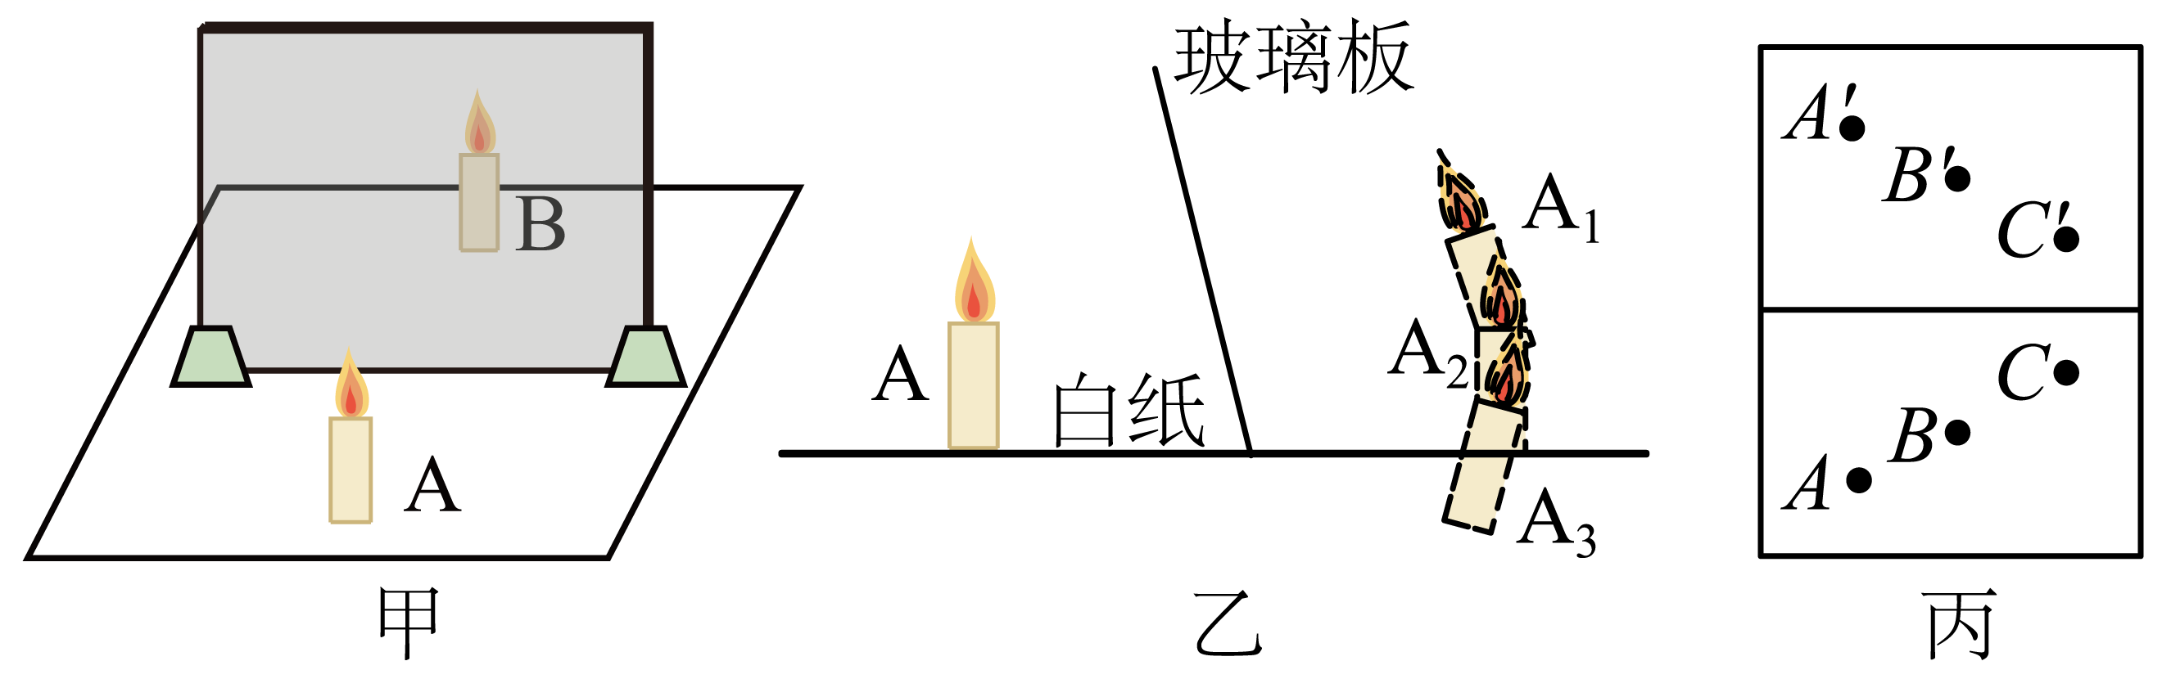

（1）为了获得较好的实验效果，应选择________透明薄玻璃板，并且选择较_________（选填：“暗”或“亮”）的环境中进行。

（2）实验时应在________（填“A”或“B”）侧观察蜡烛A经玻璃板所成的像。

（3）实验中，通过多次观察点燃的蜡烛的像与没点燃的蜡烛完全重合的现象，得出“平面镜所成像与物体的大小相同”的结论。这种确定像和物大小关系的研究方法是________（填字母）

A．转换法 B．控制变量法 C．等效替代法

（4）实验过程中如果玻璃板没有垂直架在纸上，而是如图乙所示倾斜，蜡烛A的像应是图中的_____（选填“A1”、“A2”或“A3”）若在玻璃板和蜡烛B之间放置一个不透明的纸板，此时透过玻璃板______（选填：“能”或“不能”）看到蜡烛A的像。

（5）如图丙所示是小明在白纸上记录的像与物的对应位置，他多次测量的目的是_______。

A．减小误差 B．使结论具有普遍性

7．同学们做“探究凸透镜成像规律”的实验，请回答以下问题：

（1）小凯在光具座上调整凸透镜、光屏和烛焰，使它们的中心不在同一高度，但是在同一直线上，这样______（选填“也可能”或“不可能”）使像成在光屏中央，但是小敏认为必须让凸透镜、光屏和烛焰中心在同一高度才有利于多次实验，小敏的理由是______ ；

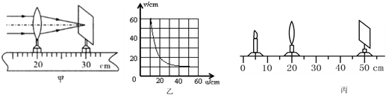

（2）为了确定凸透镜的焦距，小敏同学让一束平行光射向凸透镜，移动光屏，直到在光屏上会聚成一点，如图甲所示，则该凸透镜的焦距为______cm，小凯测量并绘制出物距*u*和像距*v*关系图象如图乙所示，也得到了该透镜的焦距。小凯利用了凸透镜成像中，当物距*u*等于像距*v*等于______时，成倒立______的实像这一规律；

（3）当蜡烛、凸透镜和光屏按如图丙所示的位置放置时，光屏上得到______（选填“放大”、“等大”或“缩小”）像，生活中的______（选填“照相机”、“投影仪”或“放大镜”）就是应用了这个成像规律。若要使光屏上的像变得再大些，在不改变凸透镜位置的情况下，应将蜡烛向______（选填“左”或“右”）适当移动一段距离，再调整光屏的位置；

（4）实验过程中，蜡烛在燃烧时不断缩短，导致光屏上的像向______（选填“上”或“下”）移动；

（5）实验过程中，若用手挡住凸透镜的上半边，则光屏上的像______（填“只有下半边”、“只有上半边”或“大小不变只是变暗了”）；

（6）小明在实验中将蜡烛从略大于一倍焦距处逐渐远离凸透镜，该过程中像的大小将______（填 “变大”、“变小”或“等大”），物距*u*随时间*t*的变化图像如下图所示，则像距*v*与*t*的大致变化关系为图中的______ 。

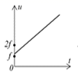

A．B．C．D．

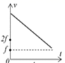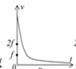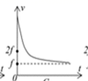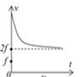

8．同学们在实验室测量某种小矿石的密度，选用天平、量筒、小矿石、细线和水，进行如下的实验操作：

A．在量筒中倒入适量的水，记下水的体积；将小矿石用细线系好后，慢慢地浸没在水中，记下矿石和水的总体积；

B．把天平放在水平桌面上，把游码移到标尺左端的零刻度线处，调节横梁上的平衡螺母，使横梁平衡；

C．将小矿石放在左盘中，在右盘中增减砝码并移动游码，直至横梁恢复平衡。

（1）为了减少实验误差，最佳的实验操作顺序是______；（填写字母）

（2）在调节天平时，发现指针的位置如图甲所示，此时应将平衡螺母向______（选填“左”或“右”）调；

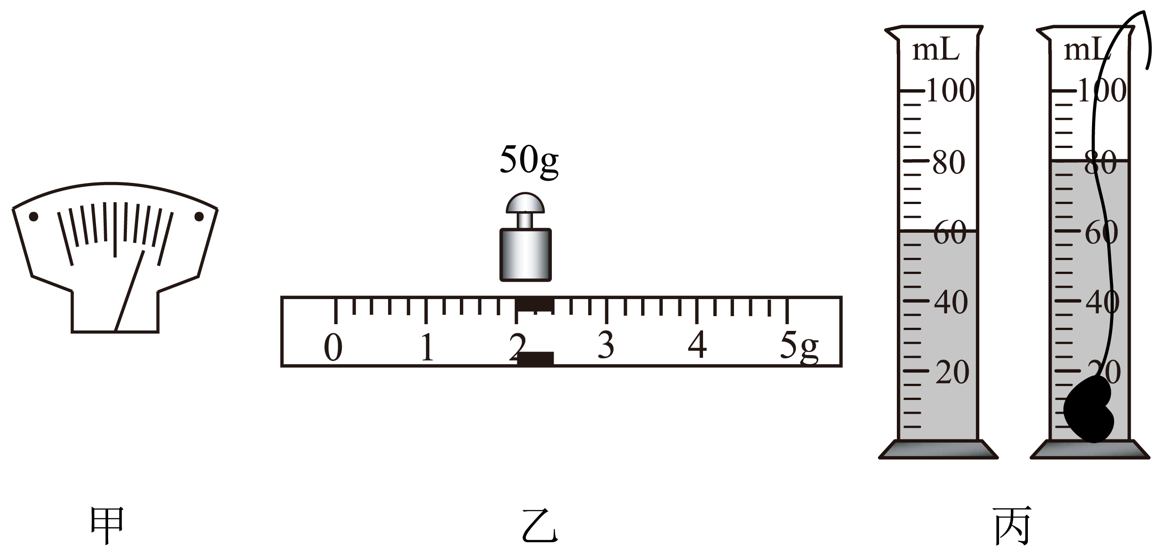

（3）用调节好的天平称量小矿石的质量，天平平衡时，右盘中砝码的质量和游码的位置如图乙所示则小矿石的质量*m*=______g，用量筒测量小矿石的体积如图丙所示，由此可以算出小矿石的密度为*ρ*=______g/cm3；

（4）量筒不少心被打碎了，老师说只用天平还能测量出陈醋的密度。某组同学添加了两个完全相同的烧杯和适量的水，设计了如下实验步骤请你补充完整：

①调节好天平，用天平测出空烧杯质量为*m*0；

②将一个烧杯装满水，用用天平测出烧杯和水的总质量*m*1；

③用另一个烧杯装满陈醋，用天平测出______为*m*2；

④根据测得的物理量求出该陈醋的密度*ρ*醋=______。（水的密度用*ρ*水表示）

（5）针对（4）中的实验设计进行评估后，同学发现该实验设计存在不足之处是：在操作过程中，烧杯装满液体，易洒出，不方便操作；

（6）整理实验器材时发现，天平的左盘有一个缺角，则测量结果______（选填“偏大”“偏小”或“仍然准确”）。

**2021-2022八年级上期末实验复习专题**

**参考答案**

1． 小些 便于测量时间 0.11 *vBC*＞*vAC*＞*vAB* 偏大 C

2．45 偏大 晶体 ④⑤

3．缩短将水加热至沸腾的时间 96 B 水蒸气 不变 d

4．液体表面积 A、C 空气流动速度 不正确 液体表面积 控制变量 B

5．垂直 粗糙 漫反射 B 改变入射光线方向多次实验 光路可逆 反射光线、入射光线与法线是否在同一平面 不是

6．蓝色 暗 A C A1 能 B

7．也可能 物距改变后像不一定还在光屏中心 10.0cm 2*f*（或者20cm） 等大 放大 投影仪 右 上 大小不变只是变暗了 变小 C

8．BCA 左 52 2.6 烧杯和陈醋的总质量  仍然准确